EXCURSIE PE PLAIURI ARGESENE
PITESTI – CURTEA DE ARGES – VIDRARU

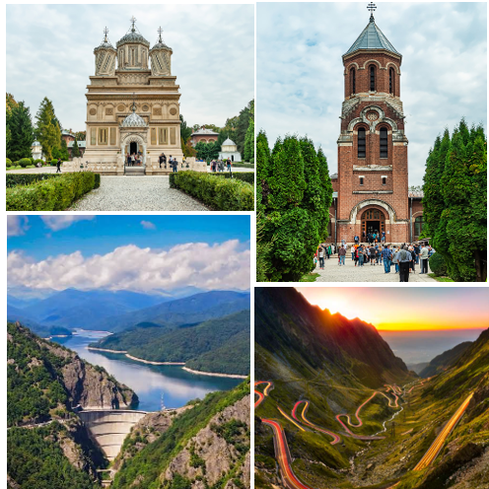

PERIOADA | NR. NOPTI | TARIF
La cerere | 2 ZILE | 470 lei /persoana*

Vă invităm într-o călătorie prin frumusețea și farmecul Argeșului, o zonă în care natura, istoria și tradițiile se împletesc armonios. Vom descoperi peisaje pitorești, locuri încărcate de istorie și obiective deosebite, bucurându-ne de atmosfera autentică a meleagurilor argeșene.
Pe parcursul excursiei, vom descoperi povești și tradiții locale, vom admira frumusețea peisajelor și ne vom bucura de o zi de relaxare, voie bună și experiențe frumoase alături de grup. O evadare din agitația cotidiană, într-un ținut plin de farmec, ospitalitate și autenticitate.

TARIFUL INCLUDE:
- Transport Bucuresti- Pitesti- Curtea de Arges- Campulung Muscel-Lacul Vidraru si retur cu autocar clasificat pentru transport intern si international;
- Cazare la pensiune 3* cu demipensiune inclusa (intrare cu cina, iesire cu mic dejun);
- Insotitor de grup;
- Vizita la ZOO Pitesti

TARIFUL NU INCLUDE:

- Masa de pranz;
- Intrarile la obiectivele turistice din program:
- Planetarium Pitesti: tarif de intrare- elev: 10 lei/persoana; adult: 20 lei/persoana;
- Cheltuieli personale;

Nota:
- Grup minim 45 persoane
- Pentru gratuitati contactati agentia

PROGRAM

TRASEU: BUCURESTI– PITESTI-CURTEA DE ARGES – LACUL VIDRARU si retur

Ziua 1- BUCURESTI - PITESTI - CURTEA DE ARGES (circa 200 km)

Intalnire cu insotitorul agentiei dimineata din Bucuresti, la ora si locul stabilite de comun acord, cu plecare spre Curtea de Arges.

Vom avea ocazia sa vizitam:

PLANETARIUM PITESTI
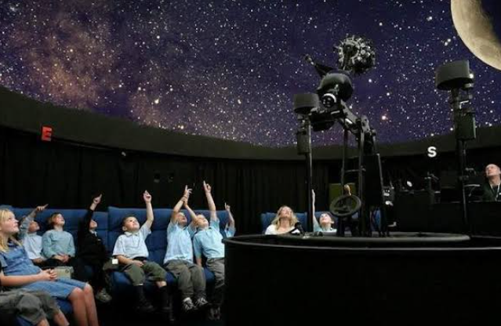
Care este cel mai modern planetariu din România si primul planetarium digital din Europa de Est. Planetariul Pitești este o experiență educativă și captivantă pentru copii și elevi, care le oferă ocazia de a descoperi fascinanta lume a spațiului și a Universului. Într-un mod accesibil și interactiv, aceștia pot afla informații despre planete, stele, constelații și fenomene astronomice.Vizita la planetariu îmbină educația cu divertismentul, transformând informațiile despre astronomie într-o experiență atractivă și ușor de înțeles pentru cei mici. Este o activitate potrivită pentru grupurile școlare, stimulând curiozitatea, imaginația și dorința de a descoperi mai multe despre Univers.

Situată în Parcul Trivale, Grădina Zoologică Pitești este un loc ideal pentru o experiență relaxantă și interesantă, în mijlocul naturii. Vizita oferă ocazia de a descoperi diverse specii de animale și de a observa îndeaproape comportamentul acestora într-un cadru plăcut și amenajat.
Pe parcursul plimbării, vom putea vedea animale provenite din diferite zone ale lumii și vom descoperi lucruri interesante despre diversitatea lumii animale. Fiecare zonă a grădinii zoologice aduce o nouă surpriză și transformă vizita într-o mică incursiune în universul faunei.
Este un loc potrivit pentru o ieșire în aer liber, unde natura, animalele și timpul petrecut împreună se îmbină într-o experiență plăcută.

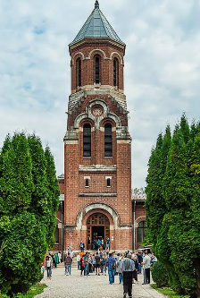
Curtea de Argeș a fost prima capitală a Țării Românești și păstrează cele mai importante edificii bizantine de pe teritoriul României, printre care se numără Biserica Domnească, monument de secol XIV aflat pe lista indicativă a UNESCO. Important centru politic și economic în timpul epocii medievale, Curtea de Argeș a decăzut după mutarea cetății de scaun a Țării Românești la Târgoviște, dar își recapătă prestigiul în timpul perioadei interbelice odată cu desemnarea catedralei Mânăstirii Curtea de Argeș ca necropolă regală. La Curtea de Argeș s-au născut câțiva dintre domnitorii cei mai importanți din istoria medievală a Țării Românești (Neagoe Basarab, Vlaicu Vodă, Mircea cel Bătrân) dar și personalități marcante ale perioadei interbelice precum Urmuz și Florian Ștefănescu-Goangă. Curtea de Argeș este considerat “orasul regal”.

Urmand traseul dat facem oprire la Manastirea Curtea de Arges si Fantana Mesterului Manole.
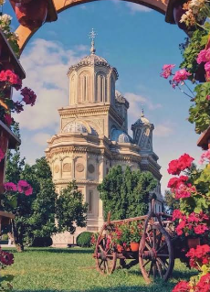
Mănăstirea a fost construită în timpul domnitorului Neagoe Basarab, la începutul secolului al XVI-lea, și a devenit un important monument al arhitecturii medievale românești. Biserica este renumită pentru aspectul său deosebit: are numeroase turle, ornamente bogate și elemente decorative inspirate din arhitectura orientală și bizantină.
Unul dintre cele mai cunoscute elemente este legenda meșterului Manole. Potrivit legendei, zidurile bisericii se prăbușeau mereu în timpul construcției. Pentru ca zidirea să reziste, Manole ar fi fost nevoit să-și sacrifice soția, Ana, zidind-o în pereții mănăstirii. Este o legendă care vorbește despre sacrificiu, creație și prețul unei opere mărețe.În biserică se află și necropola regală, unde sunt înmormântați mai mulți membri ai familiei regale a României, printre care regele Carol I și regina Elisabeta, precum și regele Ferdinand și regina Maria.
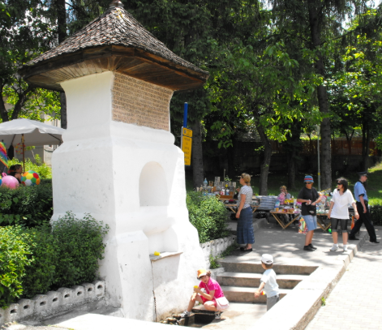
În apropierea mănăstirii se află Fantana Mesterului Manole legată de aceeași legendă.
Povestea spune că, după terminarea mănăstirii, domnitorul a poruncit ca schelele să fie îndepărtate, iar Manole și ceilalți meșteri au rămas pe acoperiș. Pentru ca aceștia să nu mai poată construi o biserică mai frumoasă în alt loc, legenda spune că au fost lăsați acolo.
Manole ar fi încercat să scape construindu-și aripi din șindrilă, dar a căzut și a murit. În locul unde ar fi căzut, legenda spune că a apărut un izvor, cunoscut astăzi drept Fântâna Meșterului Manole.


Pranzul il vom servi in Curtea de Arges la Restaurant “Curtea Veche”-din Curtea de Arges (optional).

Sosire la Vidraru la Pensiune 3*. Cina si program de animatie .

Ziua 2- VIDRARU – PITESTI – BUCURESTI (circa 200 km)

Dupa micul dejun descoperim frumusetile zonei:

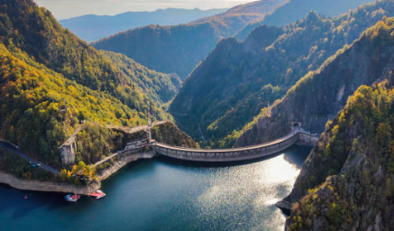
BARAJUL VIDRARU SI LACUL VIDRARU reprezintă unul dintre cele mai spectaculoase obiective de pe Valea Argeșului. Barajul, construit pe râul Argeș în anii ’60, are aproximativ 166 m înălțime și a fost realizat pentru producerea energiei hidroelectrice.
În spatele barajului se află Lacul Vidraru, un lac de acumulare înconjurat de Munții Făgăraș, care oferă un peisaj impresionant. Deasupra barajului se află celebra statuie „Prometeu”, cunoscută și sub denumirea de „Omul de Fier”, simbol al energiei și al forței.
Pentru elevi, vizita este o ocazie de a descoperi, într-un cadru spectaculos, cum apa poate fi transformată în energie electrică și de a afla mai multe despre inginerie, natură și munții României.
Apoi, ne continuam drumul spre Bucuresti.

Sosire in Bucuresti seara dupa ora 20:00 in functie de conditiile de trafic si meteo.

Programul pe zile si ordinea vizitelor se pot modifica, respectand in totalitate vizitele mentionate în program.
Categoria hotelurilor si a mijloacelor de transport este in conformitate cu normele locale.

Tarifele sunt valabile pentru conditiile de mai sus. Modificarea perioadei, a numarului de participanti sau a altor conditii, atrage dupa sine si modificari ale ofertei.

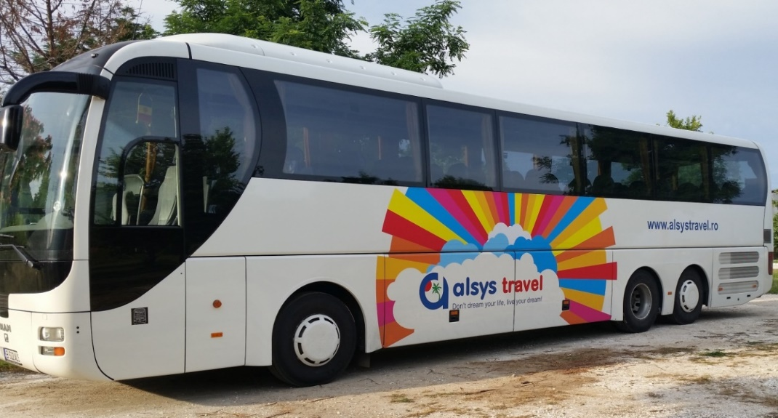
TRANSPORT:

